[1]

Proyecto Primer Corte Arquitectura Empresarial

Diego Alejandro Corredor Tolosa, Escuela Colombiana de Ingeniería

*Abstract*—El presente documento tiene como objetivo definir la arquitectura del primer proyecto realizado para la materia Arquitecturas Empresariales. En este proyecto se cero un servidor web capaz de recibir solicitudes no concurrentes y mostrar imágenes tipo “png” o archivos “html” de acuerdo a la solicitud hecha. Adicional a esto el servidor provee un framewoek IoC para la construcción de aplicaciones web a partir de POJOS.

# Introducción

E

ste documento sirve de guía para ayudar a entender la implementación realizada, con un diseño de componentes que permite ver la relación entre estos, su funcionamiento y su comportamiento en el tiempo de ejecución todo esto tomando como base los requisitos planteados al momento de iniciar el proyecto.

# diseño

Las capas de diseño se implementaron con base a los requerimientos y/o requisitos y necesidades sobre la marcha de la implementación. Siempre buscando generar aspectos de extensibilidad y estabilidad. Dicho lo anterior en diseño para el diseño que se implementó al proyecto se implementaron 4 capas que se presentan a continuación.

## Servidor:

Esta capa construye la clase principal del proyecto que en este caso es “Server” desde aquí se crean los sockets y se pone a esperar al servidor hasta recibir una petición de algún cliente el browser en este caso, pero podría ser cualquiera. También se inicializa el hasmap con los métodos que tienen la anotación @web para así ser accedidos cuando el cliente lo solicite por medio de la url. También se encarga de enviarle al cliente todo lo necesario para poder visualizar las paginas e imágenes png.

## framework:

En esta capa se encuentran todo lo que tiene que ver con la configuración de los pojos, la interfaz y las implementaciones encargas de invocar los métodos de estos, como también la interfaz para la anotación @web

## app:

En esta capa se encuentran todo lo que tiene que ver con la creación de los pojos, aquí se utiliza la anotación @web para crear los métodos que se desea que se utilicen en la aplicación.

## Resources:

En esta capa se encuentran todos los archivos que se quieren mostrar en la página, están todas las paginas html e imágenes .jpg.

# ESTRUCTURA DEL SERVIDOR

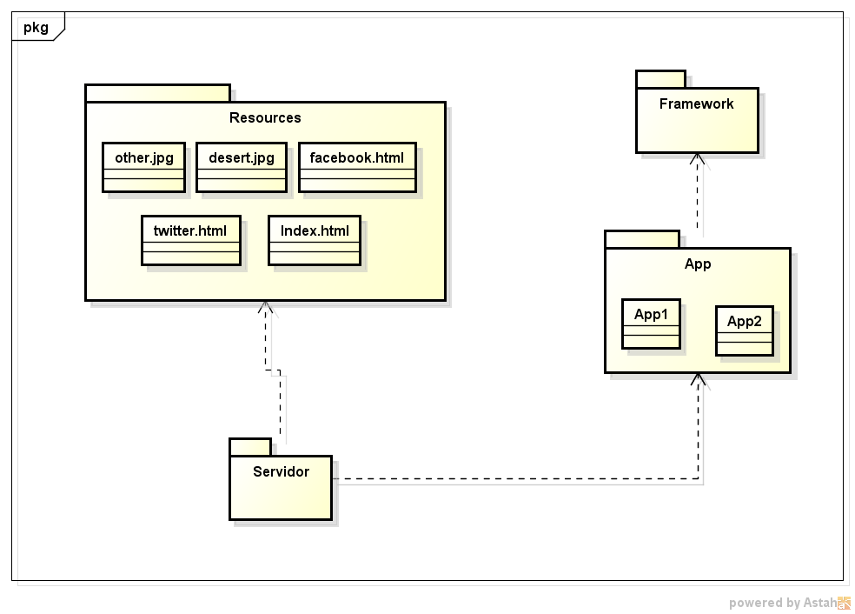

Esta compuesto por los diferentes recursos, los cuales se podrán acceder desde la página principal que es (“/index.htm l”). De aquí se generan todos los vínculos a las demás dependencias del servidor, Incluyendo tanto las páginas HTML, como las imágenes usadas para visualizarlas. Para acceder a la visualización de los diferentes métodos con notación web (Pojos) se debe de colocar la extensión del método a llamar y si este necesita de parámetros a continuación se deberá colocar dos puntos y colocar los parámetros.

Diego Alejandro Corredor Tolosa nació en Zipaquirá, Cundinamarca, Colombia en 1997. Graduado de el Colegio Gimnasio Campestre Santa Sofia en el 2014, inició sus estudios de Ingeniería de Sistemas en 2016

1.